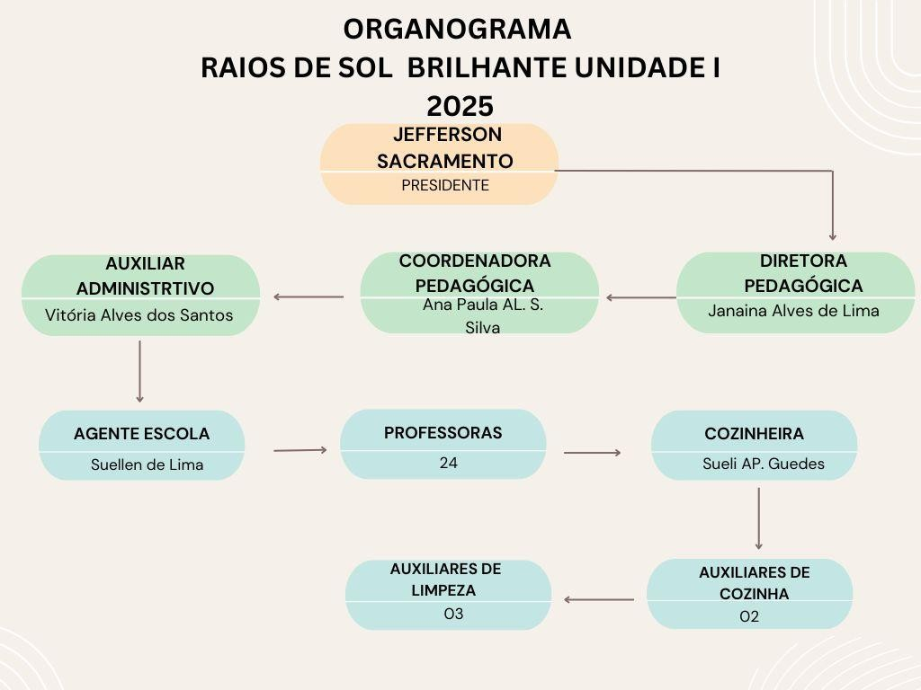



Associação Beneficente Raios de Sol Brilhante

Sede Rua: Praça Do Orobó, 47 – Jardim Presidente Dutra – Guarulhos Telefones - 29370227/29370228

CNPJ: 04226.461/0002 - 19